Министерство науки и высшего образования Российской Федерации

Технический институт (филиал) федерального государственного автономного образовательного учреждения высшего образования

«Северо-Восточный федеральный университет имени М.К. Аммосова» в г. Нерюнгри

Кафедра педагогики и методики начального обучения

**ФОНД ОЦЕНОЧНЫХ СРЕДСТВ**

**Б2.О.02(П) Производственная педагогическая практика (летняя в детских объединениях)**

Направление подготовки - 44.03.05. «Педагогическое образование» (с двумя профилями)

Профиль «Дошкольное образование и начальное образование»

Квалификация (степень) выпускника - бакалавр

Формы обучения – заочная

г. Нерюнгри, 2020 г.

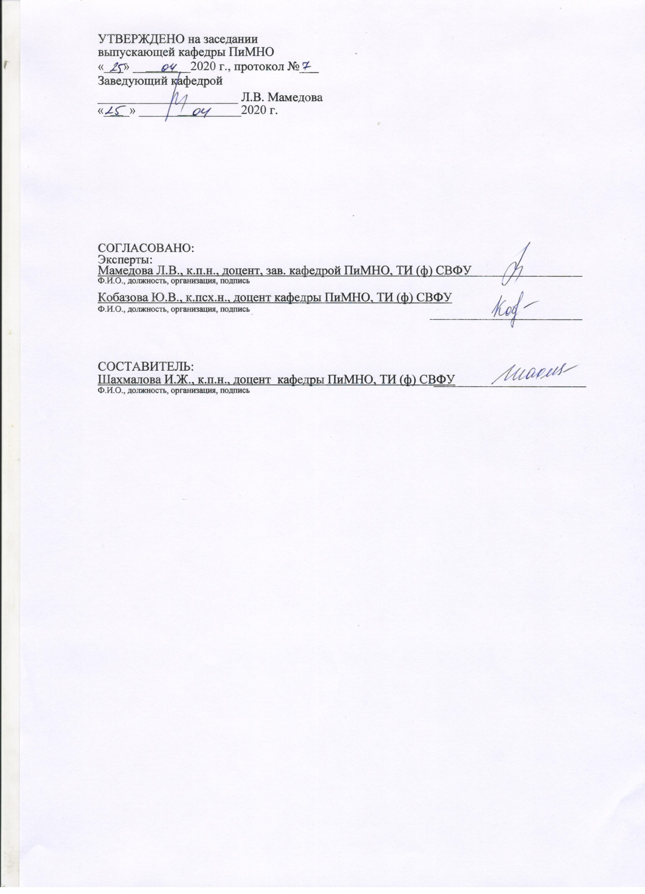

**Паспорт фонда оценочных средств**

**Б2.О.02(П) Производственная педагогическая практика (летняя в детских объединениях)**

2 семестр

|  |  |  |  |
| --- | --- | --- | --- |
| Контролируемые разделы (темы) дисциплины | Наименование индикатора достижения компетенций | Планируемые результаты обучения по дисциплине | Наименование оценочного средства |
| Подготовительный этап  Основной этап  Заключительный этап | УК-3.1. Определяет свою роль в социальном взаимодействии и командной работе, исходя из стратегии сотрудничества для достижения поставленной цели  УК-3.2. Учитывает особенности поведения и интересы других участников при реализации своей роли в социальном взаимодействии и командной работе  УК-3.5. Соблюдает нормы и установленные правила командной работы, несет личную ответственность за результат | знать - различные приемы и способы социализации личности и социального взаимодействия  уметь – строить отношения с окружающими людьми, с коллегами  владеть – практическим опытом участия в командной работе, в социальных проектах, распределения ролей в условиях командного взаимодействия | 1) дневник практики;  2) отчет о прохождении практики;  3) характеристика, отзыв на студента;  4) сведения о базе практики: название лагеря, цели и задачи деятельности, структура и т.д.;  5) особенности работы воспитателя лагеря, наличие должностной инструкции воспитателя лагеря;  6) методическая копилка: спортивные игры, игры на знакомство, игры в помещении; тематические беседы (профилактические, техника безопасности, пожарной безопасности); наглядный материал к проводимым мероприятиям; сборник музыкальных произведений с текстами детских / лагерных песен;  7) конспекты 10 проведенных воспитательных мероприятий, анализ мероприятий;  8) конспекты 3-х лагерных мероприятий/межлагерных мероприятий, анализ мероприятий;  9) план-сетка организации работы на период прохождения практики, легенда лагеря;  10) Результаты исследования детей и временного детского коллектива: исследование интересов, потребностей детей и подростков; выявление ценностных ориентаций детей и подростков; определение уровня сформированности временного детского коллектива; выявление лидеров-организаторов и определение их лидерских качеств и навыков; диагностика настроения личности и всего коллектива; изучение удовлетворенности детей и подростков жизнедеятельностью в детском лагере;  11) характеристики на детский коллектив и на одного ребёнка;  12) статья по материалам практики для публикации;  13) творческий отчет по результатам практики для публичной защиты на итоговой конференции (фотомонтаж, презентация, видеофильм или др.) |
| ОПК-1.4 - Выстраивает образовательный процесс в соответствии с правовыми и этическими нормами профессиональной деятельности | Знать:  - правовые нормы педагогической деятельности и образования;  – основные понятия и сущность правового регулирования системы образования;  – систему законодательства об образовании в Российской Федерации;  - принципы профессиональной этики.  Уметь:  – применять на практике законы и иные нормативные правовые акты, регламентирующие образовательную деятельность в Российской Федерации;  – использовать знания законодательства в сфере образования при проектировании и реализации учебных программ.  Владеть:  – навыками реализации и толкования законов и иных нормативных правовых актов, регламентирующих образовательную деятельность в Российской Федерации. |
| ОПК-2.5. Демонстрирует умение разрабатывать программы воспитания, в том числе адаптивные совместно с соответствующими специалистами | Знать:  - принципы, логику действий и этапы разработки программ;  Уметь:  - разрабатывать основные и дополнительные программы, их отдельные компоненты с использованием различных методов и методик (в том числе с использованием информационно-коммуникационных технологий).  Владеть:  - технологией разработки различного вида программ. |
| ОПК-4.1. Демонстрирует знание духовно-нравственных ценностей личности и модели нравственного поведения в профессиональной деятельности  ОПК-4.2. Осуществляет отбор диагностических средств для определения уровня сформированности духовно-нравственных ценностей  ОПК- 4.3. Применяет способы формирования и оценки воспитательных результатов в различных видах учебной и внеучебной деятельности  ОПК- 4.4. Применяет различные подходы к учебной и воспитательной деятельности обучающихся, в том числе с особыми образовательными потребностями | Знать:  -духовные основы нравственного развития и воспитания;  - требования к воспитательной составляющей образовательных нормативно-правовых документов;  - требования к организации духовно- нравственного воспитания обучающихся на основе базовых национальных ценностей.  Уметь:  - оперировать понятиями из области духовности и нравственности;  - выстраивать отношения с окружающими в рамках общественных норм духовно- нравственных ценностей;  - выбирать способы взаимодействия педагога с различными субъектами воспитательного процесса;  - организовывать духовно-нравственное воспитание и развитие обучающихся.  Владеть:  - технологиями планирования и организации комплекса мероприятий по духовно- нравственному развитию и воспитанию обучающихся;  - способами диагностики уровня воспитанности учащихся;  - современными подходами и технологиями решения задач воспитания и духовно- нравственного развития личности обучающихся. |

Министерство науки и высшего образования Российской Федерации

Технический институт (филиал) федерального государственного автономного образовательного учреждения высшего образования

«Северо-Восточный федеральный университет имени М.К. Аммосова» в г. Нерюнгри

Кафедра педагогики и методики начального обучения

1. **Задания для практики**

|  |  |  |  |
| --- | --- | --- | --- |
| Наименование индикатора достижения компетенций | Оцениваемый показатель (ЗУВ) | Содержание задания | Образец типового задания |
| УК-3.1. Определяет свою роль в социальном взаимодействии и командной работе, исходя из стратегии сотрудничества для достижения поставленной цели  УК-3.2. Учитывает особенности поведения и интересы других участников при реализации своей роли в социальном взаимодействии и командной работе  УК-3.5. Соблюдает нормы и установленные правила командной работы, несет личную ответственность за результат | *знать* - различные приемы и способы социализации личности и социального взаимодействия  *уметь* – строить отношения с окружающими людьми, с коллегами  *владеть* – практическим опытом участия в командной работе, в социальных проектах, распределения ролей в условиях командного взаимодействия | Формирование отчетной документации  Участие студента в работе совещаний, планёрок, творческих групп по подготовке дел в лагере.  Знакомство с материально-технической базой лагерей. Определение контингента детей отряда. Подготовка материалов для исследований и организации деятельности отряда. | Творческий отчет по результатам практики для публичной защиты на итоговой конференции (фотомонтаж, презентация, видеофильм или др.);  особенности работы воспитателя лагеря, наличие должностной инструкции воспитателя лагеря;  анализ работы летних детских объединений. |
| ОПК-1.4 - Выстраивает образовательный процесс в соответствии с правовыми и этическими нормами профессиональной деятельности | *Знать:*  - правовые нормы педагогической деятельности;  – основные понятия правового регулирования;  – систему законодательства об образовании в РФ;  - принципы профессиональной этики.  *Уметь:*  – применять на практике законы, регламентирующие образовательную деятельность в РФ;  – использовать знания законодательства в сфере образования при проектировании и реализации учебных программ.  *Владеть:*  – навыками реализации и толкования законов и, регламентирующих образовательную деятельность в РФ. | Формирование отряда.  Изучение нормативно-правовых документов, устанавливающих регламент деятельности летнего детского лагеря. | Особенности работы воспитателя лагеря, наличие должностной инструкции воспитателя лагеря;  план-сетка организации работы на период прохождения практики;  сведения о базе практики (название лагеря, цели и задачи деятельности, структура, модель лагеря, легенда лагеря и т.д.);  перечень нормативно-правовых документов;  должностные инструкции. |
| ОПК-2.5. Демонстрирует умение разрабатывать программы воспитания, в том числе адаптивные совместно с соответствующими специалистами | *Знать*:  - принципы, логику действий и этапы разработки программ;  *Уметь:*  - разрабатывать основные и дополнительные программы с использованием различных методов и методик.  *Владеть:*  - технологией разработки различного вида программ. | Подготовка методической копилки с играми и сценарием мероприятий.  Подборка и разработка методических и информационных материалов для смены в соответствии с планом на смену.  Разработка модели лагерной смены и мероприятий согласно планированию.  Разработка и проведение плана мероприятий по работе с детьми, имеющими вредные привычки, девиации в поведении, общении.  Планирование деятельности временного детского коллектива (ВДК) на смену и каждый день; участие в целевом проектировании и конструировании жизнедеятельности временного коллектива на смену; планирование деятельности ВДК на каждый день; моделирование ситуаций взаимодействия с детьми и подростками. | Методическая копилка: спортивные игры, игры на знакомство, игры в помещении; тематические беседы (профилактические, техника безопасности, пожарной безопасности); наглядный материал к проводимым мероприятиям; сборник музыкальных произведений с текстами детских / лагерных песен и т.д.  Конспекты мероприятий по работе с детьми, имеющими вредные привычки, девиации в поведении, общении.  Планирование деятельности временного детского коллектива (ВДК) на смену и каждый день, фотоотчет мероприятий. |
| ОПК-4.1 Демонстрирует знание духовно-нравственных ценностей личности и модели нравственного поведения в профессиональной деятельности  ОПК-4.2 Осуществляет отбор диагностических средств для определения уровня сформированности духовно-нравственных ценностей  ОПК-4.3 Применяет способы формирования и оценки воспитательных результатов в различных видах учебной и внеучебной деятельности  ОПК-4.4. Применяет различные подходы к учебной и воспитательной деятельности обучающихся, в том числе с особыми образовательными потребностями | *Знать:*  -духовные основы нравственного развития и воспитания;  - требования к воспитательной составляющей образовательных нормативно-правовых документов;  - требования к организации духовно- нравственного воспитания обучающихся на основе базовых национальных ценностей.  *Уметь:*  - оперировать понятиями из области духовности и нравственности;  - выстраивать отношения с окружающими в рамках общественных норм духовно- нравственных ценностей;  - выбирать способы взаимодействия педагога с различными субъектами воспитательного процесса;  - организовывать духовно-нравственное воспитание и развитие обучающихся.  Владеть:  - технологиями планирования и организации комплекса мероприятий по духовно- нравственному развитию и воспитанию обучающихся;  - способами диагностики уровня воспитанности учащихся;  - современными подходами и технологиями решения задач воспитания и духовно- нравственного развития личности обучающихся. | Составление конспекта воспитательных мероприятий.  Подборка и проведение творческих и развивающих игр, заданий, конкурсов для детей в соответствии их возрастными и индивидуальными особенностями  Формирование отряда.  Исследования детей и временного детского коллектива: исследование интересов, потребностей детей и подростков; выявление ценностных ориентаций детей и подростков; определение уровня сформированности временного детского коллектива; выявление лидеров-организаторов и определение их лидерских качеств и навыков; диагностика настроения личности и всего коллектива; изучение удовлетворенности детей и подростков жизнедеятельностью в детском лагере. | Конспекты 10 проведенных воспитательных мероприятий, анализ мероприятий;  конспекты 3-х лагерных мероприятий/межлагерных мероприятий, анализ мероприятий;  характеристика детского коллектива.  Результаты исследования детей и временного детского коллектива: исследование интересов, потребностей детей и подростков; выявление ценностных ориентаций детей и т.д. |

Министерство науки и высшего образования Российской Федерации

Технический институт (филиал) федерального государственного автономного образовательного учреждения высшего образования

«Северо-Восточный федеральный университет имени М.К. Аммосова» в г. Нерюнгри

Кафедра педагогики и методики начального обучения

1. **Показатели, критерии и шкала оценивания результатов практики**

|  |  |  |  |  |
| --- | --- | --- | --- | --- |
| Коды оцениваемых компетенций | Показатель оценивания (дескриптор) | Уровень освоения | Критерий | Оценка |
| УК-3 | *знать* –  свою роль в социальном взаимодействии и командной работе, исходя из стратегии сотрудничества для достижения поставленной цели  *уметь* -  учитывать особенности поведения и интересы других участников при реализации своей роли в социальном взаимодействии и командной работе;  *владеть -*  нормами и установленными правилами командной работы. | Высокий | Демонстрирует высокие навыки взаимодействия и сотрудничества в командной работе.  Демонстрирует глубокие знания о нормах и правилах групповой работы. Также демонстрирует высокий уровень учета особенностей поведения и интересов участников при реализации своей роли в командной работе. | отлично |
| Базовый | Допускает незначительные ошибки в определении норм и правил групповой работы. Демонстрирует стремление к соблюдению норм и правил групповой работы. Проявляет ситуативный командной работе и сотрудничеству. | хорошо |
| Минимальный | Испытывает трудности в определении особенностей своей профессии; затруднения в формулировке норм групповой работы. Формально соблюдает нормы и правила групповой работы. Проявляет слабо выраженный интерес к профессиональной деятельности. | удовлетворительно |
| Не освоено | Испытывает трудности в определении особенностей своей профессии; затруднения в формулировке норм и правил групповой работы. Не соблюдает нормы профессиональной этики на практике. Не проявляет даже слабо выраженный интерес к профессиональной деятельности. | неудовлетворительно |
| ОПК-1 | *Знать:*  - правовые нормы педагогической деятельности и образования;  – основные понятия и сущность правового регулирования системы образования;  – систему законодательства об образовании в Российской Федерации;  - принципы профессиональной этики.  *Уметь:*  – применять на практике законы и иные нормативные правовые акты, регламентирующие образовательную деятельность в Российской Федерации;  – использовать знания законодательства в сфере образования при проектировании и реализации учебных программ.  *Владеть:*  – навыками реализации и толкования законов и иных нормативных правовых актов, регламентирующих образовательную деятельность в Российской Федерации. | Высокий | Демонстрирует четкое представление о правовых нормах педагогической деятельности и профессиональной этики, владеет основными понятиями правовой системы образования; активно использует нормативно-правовые акты и законы, регламентирующие образовательную деятельность в РФ | отлично |
| Базовый | Демонстрирует базовое представление о правовых нормах педагогической деятельности и профессиональной этики, владеет основными понятиями правовой системы образования; использует нормативно-правовые акты и законы, регламентирующие образовательную деятельность в РФ | хорошо |
| Минимальный | Демонстрирует слабое представление о правовых нормах педагогической деятельности и профессиональной этики, не владеет основными понятиями правовой системы образования; не использует нормативно-правовые акты и законы. | удовлетворительно |
| Не освоено | Не демонстрирует представление о правовых нормах педагогической деятельности и профессиональной этики, не владеет основными понятиями правовой системы образования; использует нормативно-правовые акты и законы, регламентирующие образовательную деятельность в РФ | неудовлетворительно |
| ОПК-2 | *Знать:*  - принципы, логику действий и этапы разработки программ;  *Уметь*:  - разрабатывать основные и дополнительные программы, их отдельные компоненты с использованием различных методов и методик (в том числе с использованием информационно-коммуникационных технологий).  *Владеть:*  - технологией разработки различного вида программ. | Высокий | Демонстрирует знания принципов, логику действий и этапы разработки программ. Умеетразрабатывать основные и дополнительные программы, их отдельные компоненты с использованием различных методов и методик (в том числе с использованием информационно-коммуникационных технологий). На высоком уровне владеет технологией разработки различного вида программ. | отлично |
| Базовый | Демонстрирует знания принципов, логику действий и этапы разработки программ. Умеетразрабатывать основные и дополнительные программы, их отдельные компоненты с использованием различных методов и методик (в том числе с использованием информационно-коммуникационных технологий). На достаточном уровне владеет технологией разработки различного вида программ. | хорошо |
| Минимальный | Демонстрирует слабые знания принципов, логику действий и этапы разработки программ. С трудом разрабатывает основные и дополнительные программы, их отдельные компоненты с использованием различных методов и методик. Не владеет технологией разработки различного вида программ. | удовлетворительно |
| Не освоено | Не демонстрирует знания принципов, логику действий и этапы разработки программ. Не умеетразрабатывать основные и дополнительные программы, их отдельные компоненты с использованием различных методов и методик. Не владеет технологией разработки различного вида программ. | неудовлетворительно |
| ОПК-4 | *Знать:*  -духовные основы нравственного развития и воспитания;  - требования к воспитательной составляющей образовательных нормативно-правовых документов;  - требования к организации духовно- нравственного воспитания обучающихся на основе базовых национальных ценностей.  *Уметь:*  - оперировать понятиями из области духовности и нравственности;  - выстраивать отношения с окружающими в рамках общественных норм духовно- нравственных ценностей;  - выбирать способы взаимодействия педагога с различными субъектами воспитательного процесса;  - организовывать духовно-нравственное воспитание и развитие обучающихся.  *Владеть:*  - технологиями планирования и организации комплекса мероприятий по духовно- нравственному развитию и воспитанию обучающихся;  - способами диагностики уровня воспитанности учащихся;  - современными подходами и технологиями решения задач воспитания и духовно- нравственного развития личности обучающихся. | Высокий | Демонстрирует высокий уровень духовных основ нравственного развития и воспитания. Знает требования к воспитательной составляющей образовательных нормативно-правовых документов и к организации духовно- нравственного воспитания обучающихся на основе базовых национальных ценностей.  На высоком уровне умеетоперировать понятиями из области духовности и нравственности. Умеет выстраивать отношения с окружающими в рамках общественных норм духовно- нравственных ценностей и выбирать способы взаимодействия педагога с различными субъектами воспитательного процесса. Умеет организовывать духовно-нравственное воспитание и развитие обучающихся.  Владееттехнологиями планирования и организации комплекса мероприятий по духовно-нравственному развитию и воспитанию обучающихся, способами диагностики уровня воспитанности учащихся, а также современными подходами и технологиями решения задач воспитания и духовно- нравственного развития личности обучающихся. | отлично |
| Базовый | Демонстрирует достаточный уровень духовных основ нравственного развития и воспитания. Знает требования к воспитательной составляющей образовательных нормативно-правовых документов. Умеетоперировать понятиями из области духовности и нравственности, а также выстраивать отношения с окружающими в рамках общественных норм духовно- нравственных. Умеет организовывать духовно-нравственное воспитание и развитие обучающихся.  Владееттехнологиями планирования и организации комплекса мероприятий по духовно-нравственному развитию и воспитанию обучающихся. | хорошо |
| Минимальный | Демонстрирует слабый уровень духовных основ нравственного развития и воспитания. Знает требования к воспитательной составляющей образовательных нормативно-правовых документов. Умеетоперировать понятиями из области духовности и нравственности, а также выстраивать отношения с окружающими в рамках общественных норм духовно- нравственных. Умеет организовывать духовно-нравственное воспитание и развитие обучающихся.  Владеетнекоторыми технологиями планирования и организации комплекса мероприятий по духовно-нравственному развитию и воспитанию обучающихся. | удовлетворительно |
| Не освоено | Демонстрирует слабый уровень духовных основ нравственного развития и воспитания. Не знает требования к воспитательной составляющей образовательных нормативно-правовых документов. Не владеет понятиями из области духовности и нравственности, а также не умеет выстраивать отношения с окружающими в рамках общественных норм духовно- нравственных. Не умеет организовывать духовно-нравственное воспитание и развитие обучающихся.  Не владеетнекоторыми технологиями планирования и организации комплекса мероприятий по духовно-нравственному развитию и воспитанию обучающихся. | неудовлетворительно |